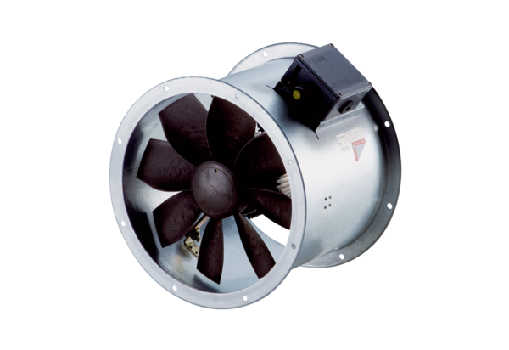Axiál csőventilátor DZR 20/2 B Ex eCsomagolási egység: 1 darabVálaszték: C
Termékszám: 0086.0700Gyártó: MAICO

